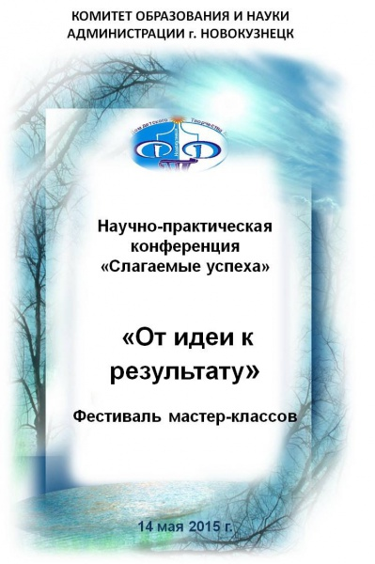

**Дата проведения:** 14.05.2015 г.

**Время проведения:** 10.00 - 12.00

**Целевая аудитория:** *педагогические работники МБОУ ДОД ДДТ№2, педагоги дополнительного образования ОУ Куйбышевского района.*

|  |  |  |
| --- | --- | --- |
| 10.00-10.20 | **Пленарная часть** | |
| Приветственное слово | Лидер Е.Н., начальник отдела КОиН администрации г. Новокузнецка  **Актовый зал** |
| Актуальность организации и совершенствование методической работы МБОУ ДОД «ДДТ №2» | Бендер Э.И., директор, заслуженный работник культуры РФ  **Актовый зал** |
| Мастер-класс как форма повышения квалификации ПДО, интерактивного обучения и обмена опытом | Курганова М.Н., зав методическим отделом  **Актовый зал** |
| Методические рекомендации по подготовке и проведению мастер-класса для педагогов дополнительного образования детей | Колесникова О.Н., педагог-психолог  **Актовый зал** |
| 10.20-11.20 | **Работа мастер-классов** | |
| «Алгоритм создания визиток» | Алиева И.Н., педагог дополнительного образования  **Каб.№201** |
| «Игровые технологии в работе с временными коллективами» | Выдрина Т.Ю., педагог-организатор  **Каб.№202** |
| «Декупаж-магнит в стиле «Шебби-шик» | Костюкова Т.А., педагог дополнительного образования  **Каб.№302** |
| «Бижутерия. Кулон» | Щербинина Н.А., педагог дополнительного образования  **Каб.№207** |
| «Панно в технике «Бумажный тоннель» | Киселева Н.В., педагог дополнительного образования  **Каб.№19** |
|  | Рефлексия проведенных мастер-классов | Тараносова Н.В., зам директора по УВР |
| 11.25.-11.35 | **Подведение итогов фестиваля** | |
| Церемония награждения педагогических работников МБОУ ДОД ДДТ№2 | Бендер Э.И., директор  Тараносова Н.В., зам директора по УВР  **Актовый зал** |
| Подведение итогов фестиваля мастер-классов | Бендер Э.И., директор  **Актовый зал** |